

Universidad Juárez Autónoma de Tabasco
"Estudio en la duda. Acción en la fe"
Nombre:
- José Eduardo Madrigal Osorio (192H17171)
Carrera: ING. en Sistemas Computacionales
División académica: Ciencias y Tecnologías de la Información (DACYTI)
Docente: Jesús Junior Canales Obeso
Asignatura: Algoritmos Avanzados
Tema: Examen Primer Parcial - Condicionales
Fecha: 06/03/2023
Periodo: Febrero – Agosto 2023

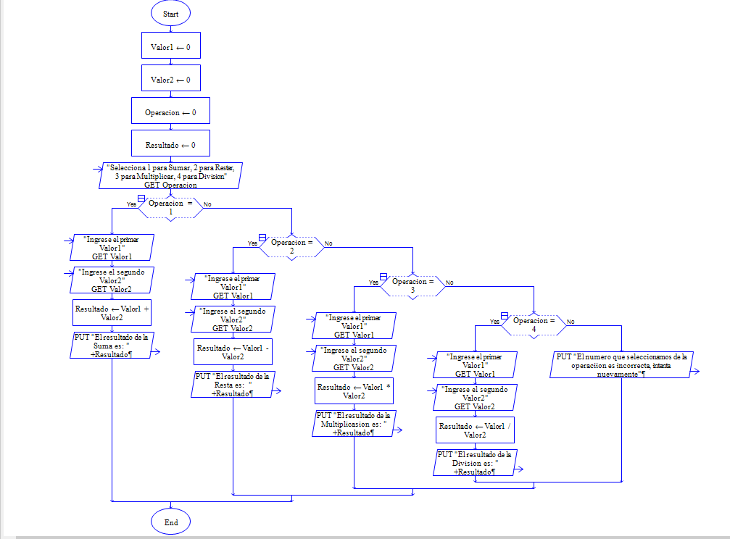

ERROR
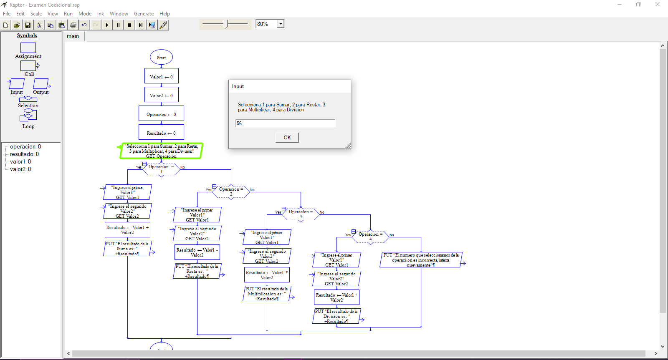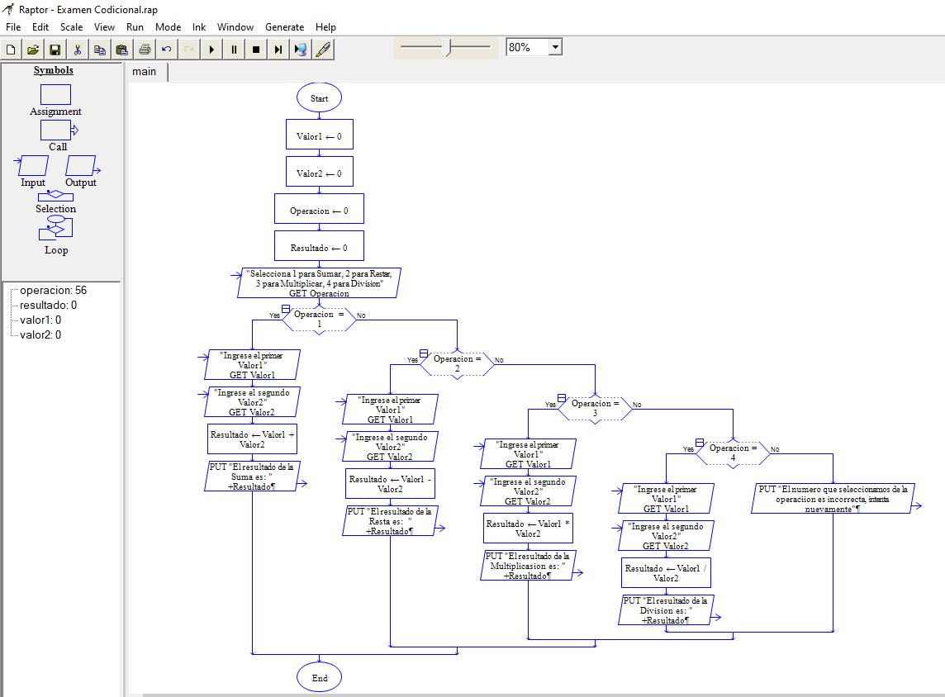

SUMA
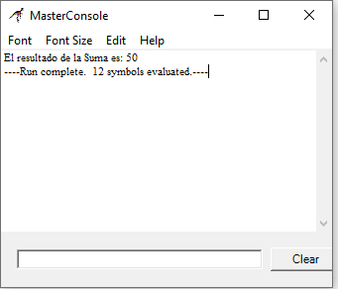

RESTA
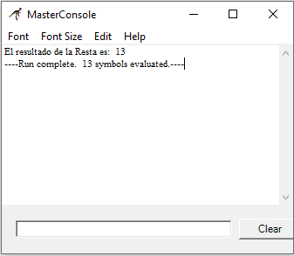

MULTIPLICACION
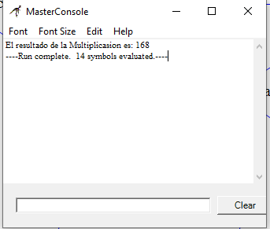

DIVISION
